# Raspberry-PI Ampel

## Aufgabe

1. **Pseudocode**: Entwickelt einen klar strukturierten Pseudocode, der die einzelnen Phasen der Ampelsteuerung beschreibt. Ziel ist es, die Steuerungslogik verständlich darzustellen, bevor ihr euch der konkreten Programmierung widmet.
2. **Ablaufdiagramm**: Visualisiert den gesamten Prozess der Ampelsteuerung mit einem Ablaufdiagramm. Das Diagramm sollte die Abfolge der Schaltphasen (z. B. Rot, Gelb, Grün) darstellen und die jeweilige Dauer jeder Phase sowie die Übergänge zur nächsten Phase zeigen.
3. **Python-Programmierung**: Programmiert die Ampelsteuerung in Python unter Verwendung der GPIO-Pins des Raspberry Pi. Mithilfe der GPIO-Bibliothek in Python steuert ihr die LEDs für jede Ampelphase und legt die Schaltzeiten fest (z. B. Rot für 3 Sekunden, Gelb für 1 Sekunde, Grün für 3 Sekunden).
4. **Installation von Raspberry Pi OS with Desktop**: Installiert Raspberry Pi OS with Desktop auf einer Mini-SD-Karte, um den Raspberry Pi einsatzbereit zu machen. Stellt sicher, dass alle benötigten Python-Bibliotheken für die GPIO-Steuerung installiert und das System so eingerichtet ist, dass die Ampelsteuerung reibungslos abläuft.
5. **Breadboard-Schaltung**: Verbindet die LEDs und Widerstände entsprechend den Anforderungen aus dem Pflichtenheft mit den GPIO-Pins des Raspberry Pi und baut die Schaltung auf einem Breadboard auf.

## Pseudocode

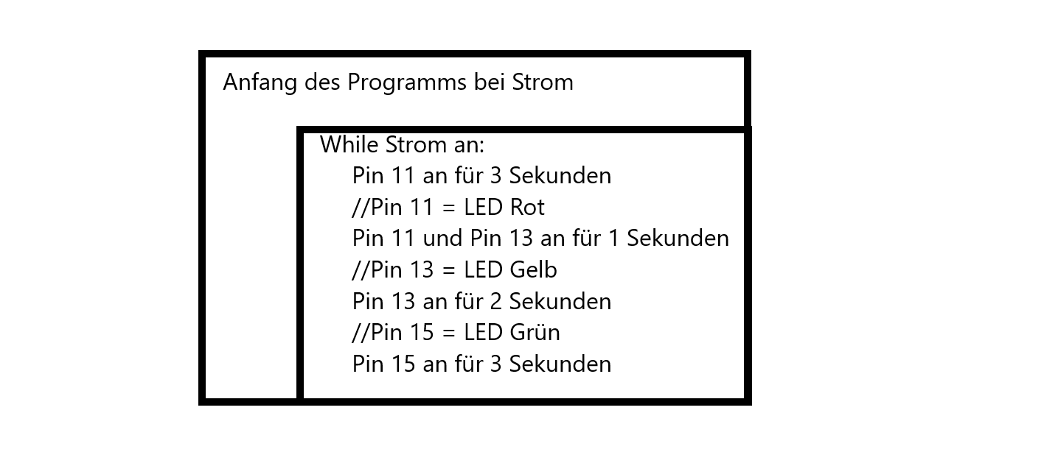

## Ablaufdiagramm

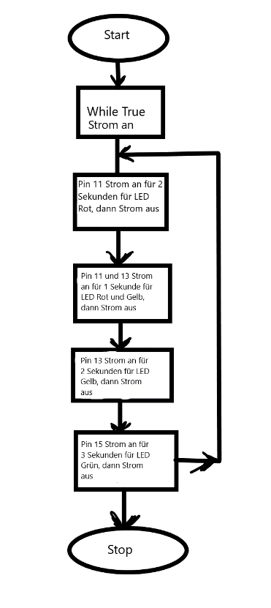

## Python-Programmierung

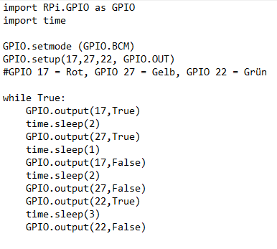

Dieser Code wurde vor der OS schon vorbereitet und anschließend auf dem Raspberry PI kopiert und eingefügt. Hierzu mussten wir erst 3 Befehle auf dem Terminal ausführen:

* sudo apt-get update- Updates ausführen
* sudo apt install python3-thonny- Python IDE installieren
* sudo apt-get install python-rpi.gpio- GPIO Bibliothek herunterladen

Danach erstellen wir eine Python Datei mit dem Befehl „Nano filename.py“ und fügen unseren code ein. Mit dem Befehl „Python filename.py“ führen wir anschließend den Script aus. Hierfür sollte man auf dem richtigen Pfad sein.

## Installation von Raspberry PI OS with Desktop

Mithilfe von Raspberry PI Imager haben wir die Linux OS auf eine mini-SD Karte draufgespielt und anschließend diese in die Raspberry PI installiert.

## Breadboard-Schaltung

Wir haben den [Raspberry PI Belegungsplan](https://www.elektronik-kompendium.de/sites/raspberry-pi/1907101.htm) benutzt um die Verkabelung durchzuführen.

1. Grounding (9) auf einen der Powerbusse gesteckt
2. GPIO17(11) auf einen beliebigen Steckplatz auf der Seite des Groundings gesteckt
3. GPIO27(13) auf einen beliebigen Steckplatz, jedoch nicht auf der selben Reihe wie GPIO17 gesteckt
4. GPIO22(15) auf einen beliebigen Steckplatz, jedoch nicht auf der selben Reihe wie GPIO17 und GPIO 27 gesteckt
5. LED Rot mit der kurzen Seite auf der Spalte von Grounding gesteckt und die Lange Seite auf die Reihe von GPIO17
6. LED Gelb mit der kurzen Seite auf der Spalte von Grounding gesteckt und die Lange Seite auf die Reihe von GPIO27
7. LED Grün mit der kurzen Seite auf der Spalte von Grounding gesteckt und die Lange Seite auf die Reihe von GPIO22